Advies bij aanvraag van de Vlaamse Waterweg voor de renovatie van GOG Potpolder IV te Waasmunster
Prof. dr. ir. Patrick Willems, KU Leuven, december 2018

Achtergrond bij het dossier
Deze expertanalyse werd uitgevoerd op vraag van de gemeente Waasmunster. Ze kadert in de lopende aanvraag van de Vlaamse Waterweg voor de renovatie van Potpolder IV. Hierna wordt vooreerst wat verdere achtergrond geschetst bij dit dossier.
De Vlaamse Waterweg heeft in Waasmunster een aantal projecten in uitvoering, met als basis het geactualiseerd Sigmaplan. Thans dient zich een project aan, waarvoor een aanvraag tot omgevingsvergunning loopt. Het project wordt door de Waterweg omschreven als de “Renovatie van Potpolder IV”. Het gaat dus formeel niet over de inrichting van een nieuwe potpolder, maar om de renovatie van een bestaande. Deze potpolder is ruim 70 jaar geleden aangelegd, maar is aan renovatie toe. Door de aanleg van de E17 werd een deel van het oorspronkelijke potpoldergebied afgesneden.
Het project omvat verschillende elementen : de bouw van een nieuw pompstation, de aanleg van een ringdijk op 8 m TAW, het verlagen van de bestaande Durmedijken, en dit zowel om een verbeterde verwerking van de oppervlaktewaterafstroming te realiseren als om een verbeterde beveiliging tegen getijdenwater te bekomen. Wat het oppervlaktewater betreft, erkent het gemeentebestuur van Waasmunster dat er een probleem is en ondersteunt zij het voornemen om een nieuw pompgemaal te voorzien. Het bestaande pompgemaal is technisch niet in staat om een teveel aan oppervlaktewater te verwerken en de bouw van een nieuw gemaal zal aan dit euvel kunnen verhelpen.
De meest ingrijpende elementen kaderen evenwel in de beveiliging tegen overstromingen. De stukken van het openbaar onderzoek, dat werd gehouden naar aanleiding van de omgevingsvergunningsaanvraag, betwisten het nut/de noodwendigheid/de noodzakelijkheid van dit onderdeel van het dossier. Een aantal bezwaren doen ook het gemeentebestuur twijfelen aan dit aspect. Daarom werd om dit expertonderzoek verzocht.

Doel expertonderzoek
Het onderzoek had als doel om de noodzakelijkheid van de landschappelijke ingreep voor beveiliging tegen getijdenwater te onderzoeken en na te gaan of de voorgestelde ingreep effectief een significante bijdrage levert aan de overstromingsveiligheid en daarover een wetenschappelijk gefundeerd advies te formuleren.
Het advies is gebaseerd op de volgende documenten:
Bezorgd door de gemeente Waasmunster:
- Aanvraag omgevingsvergunning – Verantwoordingsnota, 05/09/2018, van Vlaamse Waterweg
- Opmerkingen Ontwerp-project-milieueffectrapport, 23/11/2018, door Vlaamse Overheid – Departement Omgeving
- Alle stukken van het openbaar onderzoek (bezwaarschriften)
- Verslag projectvergadering bij aanvraag renovatie GOG Potpolder IV te Waasmunster van 14/02/2018, door Vlaamse Overheid – Departement Omgeving
Door de Vlaamse Waterweg en IMDC:
- Nota “Hydrodynamische modellering Potpolder IV (11496)”, 19/11/2018, van ingenieursbureau IMDC in opdracht van Vlaamse Waterweg
- Quickscan milieuaspecten i.k.v. renovatie potpolder IV, 01/06/2016, van Tractebel voor Waterwegen en Zeekanaal NV
- Globaal inrichtingsplan Durmevallei, 15/12/2008, van TV Sigma Durme voor Waterwegen en Zeekanaal NV
- Technisch ontwerp & MER pompgemalen en overloopconstructie Moervaart-Durme: Dam te Lokeren - Verbeteren van de doorstroming en herstellen van de vispassage, 16/11/2010, van IMDC voor Waterwegen en Zeekanaal NV
Andere:
- Hydromorfologische aspecten van de Durme – Synthesenota, WL Rapporten 713/16, door Waterbouwkundig Laboratorium, 2007
- Ecosysteemvisie voor de vallei van de tijgebonden Durme, Rapport INBO.R.2006.44, door Instituut voor Natuur- en Bosonderzoek, 2006
- Landbouweffectenrapport in kader van het Geactualiseerd Sigmaplan - Cluster Durme, door Vlaamse Landmaatschappij, 2007

Samenvatting van de voorgestelde renovatiewerken
De voorgestelde werken i.k.v. de renovatie van het GOG Potpolder IV omvatten de volgende deelwerken:
- Verlaging van de Durme-dijken langs de potpolder tot een hoogte van 6,3 m TAW zodat deze fungeren als overloopdijk, over een afstand van 2,24 km. Op dit ogenblik ligt het laagst gelegen punt van de overloopdijk, d.i. ca. 400 m opwaarts van het pompgemaal Ten Rijen, op 6,48 m TAW.
- Renovatie ringdijk rondom de polder tot op Sigmahoogte (8 m TAW), deels op het bestaande tracé, deels volgens een nieuw tracé (over een totale lengte van ca. 5,9 km; oppervlakte van de omsloten potpolder bedraagt ca. 48,5 ha).
- Vernieuwing van het bestaande pompstation (vijzelgemaal) Ten Rijen om het GOG in enkele tijcycli te kunnen ledigen. De huidige regeling van dit gemaal bestaat uit drie pompen met een maximaal pompdebiet van 0,556 m³/s; dus een totaal pompdebiet van 1,668 m³/s; aanslagpeilen tussen 2,7 en 2,8 m TAW. Wanneer het waterpeil op de Durme stijgt boven de 6,3 m TAW stoppen de pompen (als gevolg van de tegendruk vanuit de Durme). Dit wordt vervangen door drie pompen, elk met een pompcapaciteit van 1,5 m³/s. De aanslagpeilen worden aangepast tot 2,7, 3,0 en 3,6 m TAW. Bijkomend worden twee voorwaarden opgelegd. Wanneer er overloop is van de Durme in het GOG worden de drie pompen stilgelegd om te voorkomen dat water wordt rondgepompt. Ook wanneer het waterpeil aan de dam te Lokeren te hoog komt zodat afwatering van de Boven-Durme belemmerd zou worden, worden de pompen stilgelegd. Dit wordt gerealiseerd door pomp 3 stil te leggen wanneer het waterpeil aan de dam te Lokeren boven de 6,8 m TAW stijgt, pomp 2 wanneer dit peil boven de 6,9 m TAW stijgt en pomp 1 wanneer het peil in de Durme te Manta boven de 7 m TAW stijgt.
- De bouw van een nieuw, bijkomend gemaal om het water van de Lokerenbeek naar het GOG te brengen zodat de Lokerenbeek kan blijven afwateren wanneer het GOG gevuld is en er opwaarts langs de Lokerenbeek wateroverlast wordt vermeden tijdens dergelijke periodes. Opwaarts ervan (dus afwaarts de Lokerenbeek) wordt een dubbele pompboezem voorzien ten zuiden van de E17. Dit gemaal bestaat uit twee vijzels, elk met een maximale capaciteit van 0,75 m³/s. De aanslagpeilen liggen op 2,8 en 3,0 m TAW. Ook wordt een gravitaire doorvoer voorzien (diameter 1,5 m) zodat de werking van het gemaal zoveel mogelijk beperkt wordt.

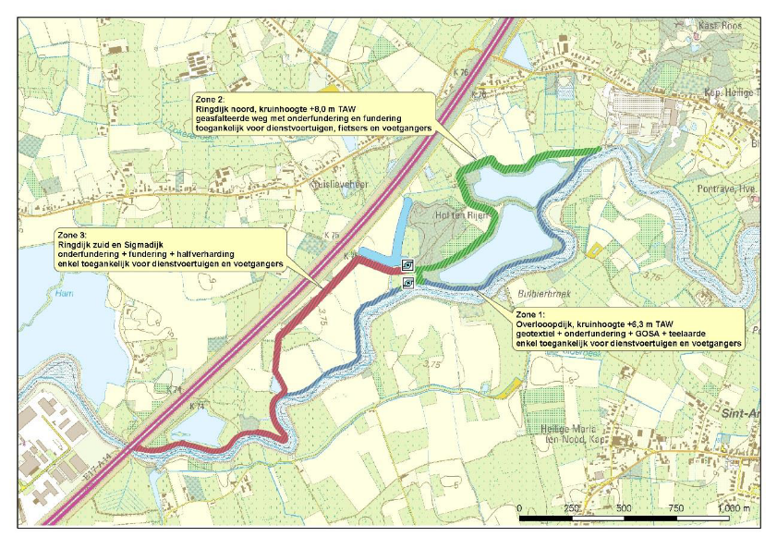
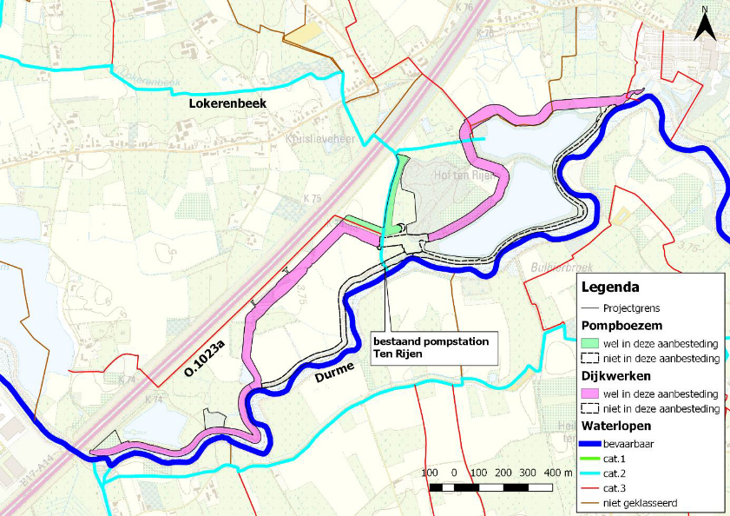
: Locaties van de geplande dijken, wachtboezem en pompstations

Analyse
Hierna volgen de bevindingen van dit expertonderzoek.
Integratieve analyse Sigmaplan
Het spreekt voor zich dat dit project niet los kan gezien worden van het integrale Sigmaplan. Het oorspronkelijke Sigmaplan dateert van 1977 (beslissing Ministerraad 18 februari 1977); het geactualiseerde Sigmaplan werd door de Vlaamse Regering goedgekeurd op 22 juli 2005. Dit geactualiseerde Sigmaplan is het resultaat van een maatschappelijke kostenbatenanalyse (MKBA) waarbij een evenwichtige oplossing werd gevonden voor het voldoende waarborgen van de overstromingsveiligheid, ook rekening houdend met de toekomstige zeespiegelstijging, en dit te combineren met natuurontwikkeling en voordelen voor economie (scheepvaart) en recreatie. Via een onderbouwde aanpak werden de baten en kosten afgewogen, met als finaal resultaat een maatregelenpakket bestaande uit dijkverhogingen en –versterkingen, ruimtelijke ingrepen via de inrichting van gecontroleerde overstromingsgebieden (GOGs), gecontroleerde overstromingsgebieden met gereduceerd getij (GGGs) en ontpolderingen / dijkverplaatsingen. Voor de Durmevallei omvatte het oorspronkelijke Sigmaplan langs de Beneden-Durme volgende GOG’s: Tielrode Broek, Potpolder I en Potpolder IV. Het geactualiseerde Sigmaplan omvat volgende projecten langs de Beneden-Durme: de GOG-GGG’s Bunt en Tielrode Broek; de ontpolderingen Klein Broek, Groot Broek, Potpolder I en Polder van Waasmunster; de wetlands Bulbierbroek, Weijmeerbroek, Hagemeersen, Oude Durme, Potpolder V, Putten van Ham, Hof ten Rijen en Potpolder IV (partim); en het verwevingsgebied (overstromingsgebied met landbouw) Potpolder IV. Het gebied van Potpolder IV is sinds zeer lang in gebruik als potpolder, zelfs van voor het oorspronkelijke Sigmaplan van 1977. Het is logischerwijs ook in het Sigmaplan behouden als overstromingsgebied.
Het doel van de gecontroleerde overstromingsgebieden is om ter hoogte van die gebieden en stroomopwaarts ervan de hoogwaterkromme ten gevolge van stormtij af te toppen, dus de overstromingsveiligheid te verhogen. Bij waterhoogten hoger dan de overloopdijk van het overstromingsgebied vult het gebied zich waardoor het waterpeil in de rivier nagenoeg stabiel blijft tot het overstromingsgebied is volgelopen. Het overstromingsgebied vult zich maar zolang het hoogwater aanhoudt waardoor het gebied slechts helemaal volloopt wanneer er zich een uitzonderlijke situatie voordoet, vb. als het gebied niet geledigd wordt/kan worden bij laagwater. Door op vele locaties verspreid over het netwerk van stormtijgevoelige rivieren overstromingsgebieden te voorzien, daar waar het haalbaar is, kunnen de overstromingsrisico’s beperkt worden.
Naast de aanleg van de overstromingsgebieden voorziet het Sigmaplan in dijkwerken waarbij de dijken op zogenaamde Sigmahoogte worden gebracht. Het geactualiseerde Sigmaplan onderscheidt verschillende zones met dijkhoogtes van +11,00 m TAW, +9,25/9,00 m TAW, +8,75 m TAW, +8,35 m TAW en +8,00 m TAW. Langs de Beneden-Durme is de Sigmahoogte +8,00 m TAW. De Sigmahoogtes zijn gebaseerd op een hydraulische en statistische extreme-waarden-analyse waarbij overstromingsveiligheid wordt gegarandeerd tot een terugkeerperiode van 10 000 jaar, vergelijkbaar met het Deltaplan in Nederland. Een terugkeerperiode van 10 000 jaar komt bij benadering overeen met een kans op voorkomen per jaar van 1 op 10 000. Deze kans werd zo laag gekozen omwille van de extreem grote menselijke gevolgen van een overstroming als gevolg van stormtij; hoe groter de gevolgen hoe lager de voorkomingskans wordt gekozen en dit conform het risicoprincipe.
Merk op dat het GOG Potpolder IV ten tijde van de opmaak van het geactualiseerde Sigmaplan nog niet afgewerkt was. Zie bijvoorbeeld de kaart in bijlage die dateert van juni 1999 en waarin de gebieden zijn aangeduid die op dat ogenblik al gerealiseerd hadden moeten zijn incl. op Sigmahoogte gebracht. 25% van de gebieden waren op dat ogenblik nog niet afgewerkt; het GOG Potpolder IV is één van deze gebieden. De vertraging had te maken met budgettaire beperkingen, de noodzaak tot opmaak van milieueffectrapporten (MER) en de moeilijkheid om voldoende zandspecie te vinden voor een voldoende lage prijs. In het verleden werd specie genomen uit de rivieren op vlakbij het werk gelegen platen en drempels maar na de oprichting van de Openbare Afvalstoffenmaatschappij voor het Vlaams Gewest (OVAM) was het nodig om proeven uit te voeren en op basis daarvan attesten te bekomen om de specie op te baggeren en te gebruiken als niet vormgegeven specie.
Het oorspronkelijke Sigmaplan van 1977 voorzag ook in de bouw van een stormvloedkering. Na technische studies in de jaren ’90 werd dit deel van het plan afgevoerd, o.a. de grote gevolgen bij faling, de hoge kostprijs en lange terugverdientijd en de ecologische gevolgen. Daarnaast waren met de jaren de hoogwaterstanden langs de Schelde sterk gestegen door de verdiepingswerken langs de Schelde en door de zeespiegelstijging. Ook worden door de klimaatverandering verdere stijgingen voorspeld. Een geactualiseerde versie van het Sigmaplan drong zich dus op. Uit de hydraulisch-statistische berekeningen (MKBA, studieperiode 2000 – 2003) bleek dat op dat ogenblik de overstromingsveiligheid langs de Schelde tussen Vlissingen en Gent beperkt was tot een terugkeerperiode van eerste overstroming van slechts 70 jaar, dankzij de aanleg van het laatste GOG uit het oorspronkelijke Sigmaplan te Kruibeke-Bazel-Rupelmonde verhoogd tot 350 jaar, maar nog steeds ver beneden de voorziene veiligheid van terugkeerperiode 10 000 jaar. Na zeespiegelstijging met +60cm – als gemiddelde prognose voor de komende 100 jaar – zou die terugkeerperiode terug dalen tot slechts 25 jaar. Om deze terugkeerperiode te verhogen tot grootteorde 4000 jaar, zouden – opnieuw uitgaande van een zeespiegelstijging van +60cm – er grootteorde 4000 ha extra overstromingsgebieden nodig zijn. Na de MKBA werd een optimaal herzien Sigmaplan opgemaakt bestaande uit 1325 ha bijkomende overstromingsgebieden, waarvan 656 ha tegen 2050, gecombineerd met 23.9 km dijkverhogingen, kaaimuurstabilisatie en verhoging waterkeringsmuur in Antwerpen.
Dat het GOG Potpolder IV hierbij behouden zou worden was een evidentie. Voor het projectgebied staan in het Meest Wenselijk Alternatief (MWeA) van het geactualiseerd Sigmaplan de volgende gebieden aangeduid: de Zuidelijke Vijver Hof ten Rijen (11,97 ha) als te realiseren wetland tegen 2010, de Noordelijke Vijver Hof ten Rijen (7,87 ha) als wetland na 2010 (tegen 2020), Potpolder IV (69,08 ha) als verwevingsgebied na 2010 (tegen 2020) en Hof Ten Rijen (26,37 ha) als verweving van nature eutrofe meren met vegetatie van het type Magnopotamium of Hydrocharition, ook tegen 2020.

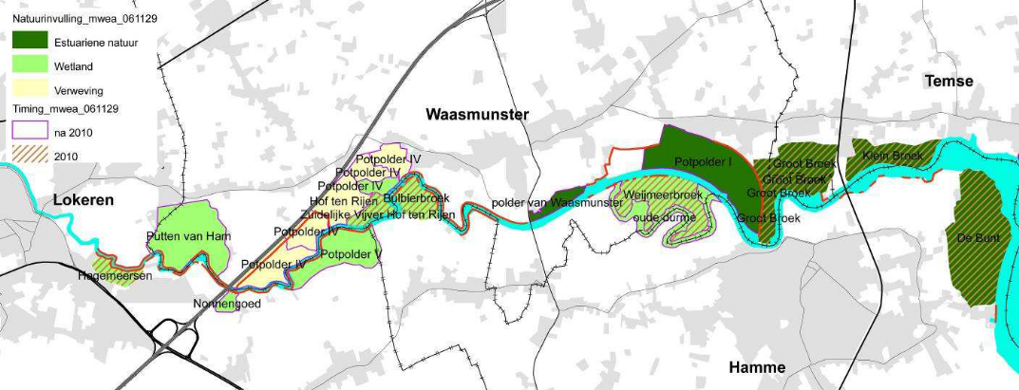
: Meest Wenselijk Alternatief (MWeA) van het geactualiseerd Sigmaplan

Renovatie GOG Potpolder IV
Algemene aspecten
De huidig geplande werken aan het GOG Potpolder IV kaderen o.a. in de nood om het pompgemaal Ten Rijen te vernieuwen. Dit pompgemaal heeft als doel om de uitwatering van de Lokerenbeek te verzekeren en daardoor opwaartse wateroverlast te voorkomen. Om te voorkomen dat het water bij hoogtij zou worden rondgepompt (water van Lokerenbeek wordt overgepompt in Durme, hoogwater in Durme verhoogt daardoor, loopt via de dijk van Potpolder IV over in de potpolder en wordt opnieuw in Durme gepompt; zie ook verder) werd hier de renovatie van de potpolder aan gekoppeld inclusief het (eindelijk) op Sigmahoogte brengen van het gebied van de verhoging / aanleg van een ringdijk op +8 m TAW. Bovendien was er de mogelijkheid om in het kader van een Europees project de vervuilde grond afkomstig van onderhoudsbaggerwerken in de Durme ter hoogte van het projectgebied te gebruiken voor de aanleg van de ringdijk, dus kosten uit te sparen. De baggerspecie uit de Beneden-Durme worden door behandeling wel eerst in overeenstemming gebracht met de geldende milieunormen alvorens in de dijken te verwerken.
Aspect overstromingsveiligheid
Het ontwerp bij de vernieuwing van het pompgemaal en de renovatie van de potpolder is gebaseerd op een hydrodynamische modellering, uitgevoerd door ingenieursbureau IMDC in opdracht van de Vlaamse Waterweg. Via die modellering werd tot een optimaal ontwerp gekomen om volgende doelen gezamenlijk te bereiken:
- Afwatering van de Lokerenbeek voldoende verzekeren en dus de kans op wateroverlast opwaarts langs die beek beperken;
- Aftopping van de stormtijhoogtes in de Durme, ook rekening houdend met de debiettoevoer vanuit de Lokerenbeek in de Durme, met als doel om de waterhoogtes stroomopwaarts langs de Durme tijdens stormtij te verlagen en dus de kans op wateroverlast opwaarts te beperken.
Belangrijke opmerking vooreest is het onderscheid dat men (internationaal) bij projecten van overstromingsbeheersing maakt tussen verschillende typen risico’s. Het technisch begrip risico is de combinatie van de kans op voorkomen en de bijhorende gevolgen en dit voor alle mogelijke soorten meteo-gebeurtenissen. Gevaarlijk stormtij heeft een lage kans op voorkomen maar heeft bij faling of overschrijding van de overstromingsbescherming – door de enorme watermassa en grote ruimtelijke uitgestrektheid – catastrofale gevolgen. Daarom beperkt men de terugkeerperiode hiertoe tot grootteorde van meerdere duizenden jaren (dus kans per jaar van minder dan 1 op 4 000 tot 10 000). Voor wateroverlast opwaarts langs de Lokerenbeek en opwaarts van de Beneden-Durme als gevolg van hoge bovendebieten (neerslagafstroming van de opwaartse polders) gaat het om frequentere maar meer lokale fenomenen, dus met beperktere gevolgen, waardoor men de beveiliging hiervoor beperkt tot terugkeerperioden met grootteorde 100 jaar (meer of minder, afhankelijk van de concrete gevolgen). Daarom werd in de hydrodynamische modellering de impact onderzocht op de waterpeilen in de Durme opwaarts van de Potpolder IV en dit tot de afdamming in Lokeren (d.i. het meest stroomopwaartse punt van de Beneden-Durme). Het gebied van de Boven-Durme stroomopwaarts van die locatie valt buiten het Sigmaplan, maar ondervindt wel sterke invloed van het beheer in de Beneden-Durme. Ter hoogte van de afdamming in Lokeren wordt via een pompgemaal (nieuw gemaal sinds 2016) water verpompt van de Boven-Durme naar de Beneden-Durme (via twee vijzels met een capaciteit van 2,5 en 5,0 m³/s, dus 7,5 m³/s in het totaal). De vijzels functioneren op basis van het waterpeil op de Boven-Durme. De aanslagpeilen bedragen resp. +4,8 m TAW en +5,0 m TAW. De Boven-Durme staat via de Moervaart in verbinding met het Kanaal Gent-Terneuzen, dat een normaal peil heeft van +4,6 m TAW. Bij waterstanden hoger dan +7,0 m TAW in de Beneden-Durme worden de vijzels automatisch uitgeschakeld om overtopping van de dijken langs de Beneden-Durme (zoals o.m. is voorgevallen in november 2010) te voorkomen. Daarom werd bij de modellering de opwaartse overstromingsveiligheid vooral geëvalueerd op basis van de waterpeilen aan de dam te Lokeren; door deze zeker tot een terugkeerperiode van 100 jaar (en liefst ook voor de hogere terugkeerperioden tot enkele honderden jaren) lager te houden dan +7,0 m TAW en liefst ook lager dan +6,8 m (dus beperking van de frequentie waarmee de peilen het voorkomingsgebied van +6,8 tot +7 m TAW bereiken).
Bij een integrale modellering zouden ook de concrete gevolgen stroomopwaarts van de dam te Lokeren bekeken kunnen worden, maar zulke integrale analyse is – in het algemeen – nog niet ingeburgerd bij de waterbeheerders (zeker als het gaat om analyses die de grenzen van het beheersgebied van een waterbeheerder overschrijden, zoals in dit geval: Vlaamse Waterweg beheert de Beneden-Durme, Boven-Durme en Moervaart; VMM beheert de Zuidlede als waterloop 1ste categorie; polderbestuur Schelde-Durme Oost beheert de waterlopen van 2de en 3de categorie in het opwaartse poldergebied; provincies en gemeenten beheren de andere waterlopen van 2de en 3de categorie). In dit concrete geval van de Durmevallei en op dit ogenblik zou een integrale analyse echter zeer duur zijn, door het niet beschikbaar zijn van hydrodynamische model(len) voor de stroomgebieden opwaarts van de Beneden-Durme. Er loopt op dit ogenblik wel een inventarisatie en modellering van de Boven-Durme, Moervaart en Zuidlede, die IMDC in opdracht van VMM uitvoert (detailmodellering Moervaart-Zuidlede). Vanuit die opdracht is bevestigd dat het gemaal aan de dam in Lokeren efficiënter moet werken om de wateroverlast langs de Boven-Durme te verminderen. Nu bestaat er een bottleneck ter hoogte van de dam ten gevolge van te hoge waterstanden op de Beneden-Durme omdat het tijdsvenster waarbinnen de pomp kan functioneren te beperkt is. Als het gemaal permanent kan werken tijdens overvloedige regenval zou dat een sterke verbetering zijn voor de situatie op de Boven-Durme; vandaar het belang om de waterpeilen aan de dam te Lokeren zo veel als mogelijk en zeker tot een terugkeerperiode van 100 jaar onder het bereik tussen +6,8 en +7 m TAW te houden.
De hydrodynamische modelresultaten bevestigen dit voordeel. De verschillende simulaties geven aan dat vooral het verlagen van de overloopdijk van de huidige overloophoogte naar 6,3 m TAW de waterpeilen opwaarts vanaf de potpolder tot aan de dam te Lokeren sterk dalen en tot een terugkeerperiode van enkele 100den jaren onder de 6,8 m TAW blijven. Zelfs voor een terugkeerperiode van 1000 jaar gaan de peilen slechts kortstondig boven de 6,8 m TAW (zie figuren hieronder).
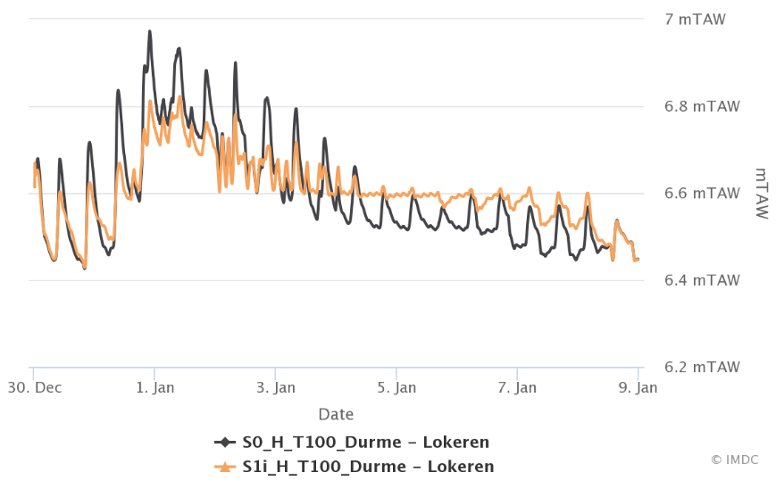
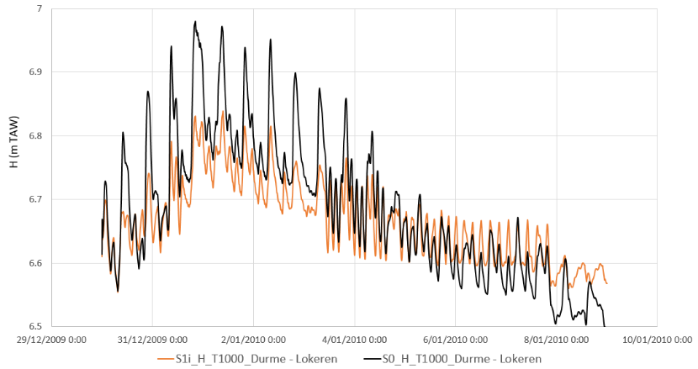
: Vergelijking hydrodynamische modelresultaten voor waterpeilen aan de dam te Lokeren voor en na verlaging van de overloopdijk naar 6,3 m TAW, voor terugkeerperioden van 100 jaar (boven) en 1000 jaar (onder)

Het deactiveren van de potpolder (dus de Durmedijk verhogen tot +8 m TAW) zou de opwaarts Durmepeilen sterk doen toenemen, wat het belang van de potpolder voor het aftoppen van het stormtij bevestigt. De figuur hieronder toont dat de piekwaterstanden aan de dam te Lokeren voor een terugkeerperiode van 100 jaar stijgen van 6,8 m TAW tot zelfs 7,2 m TAW (deze resultaten zijn na uitbaggeren van de Beneden-Durme). Voor een terugkeerperiode van 1000 jaar zullen die verschillen nog veel hoger zijn.
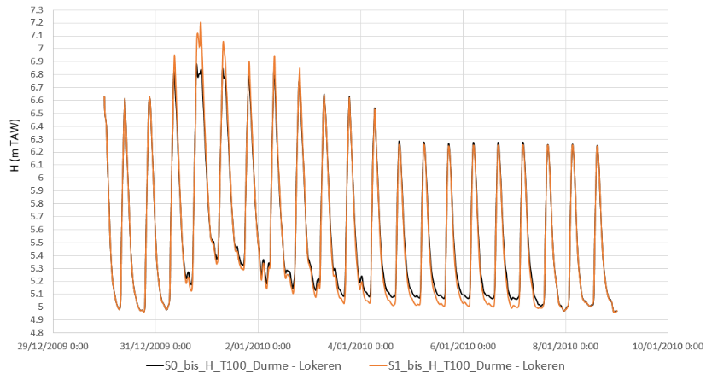
: Vergelijking hydrodynamische modelresultaten voor waterpeilen aan de dam te Lokeren voor en na activering van de GOG Potpolder IV, met een overloopdijk op 6,3 m TAW of de Durmedijk op Sigmahoogte van 8 m TAW, voor een terugkeerperiode van 100 jaar en na uitbaggering van de Beneden-Durme.

Zelf heb ik een extreme-waarden-analyse uitgevoerd op de waterpeilen langs de Durme. Hierna wordt het verband getoond tussen de waterpeilen te Waasmunster Manta, te Waasmunster Brug en te Tielrode op basis van de hoogwaterpeilmetingen vanaf 2000 (voor de drie stations) en voor Tielrode uitgebreid voor de langere meetperiode vanaf 1930. Hieruit blijkt dat voor terugkeerperioden groter dan 1 jaar de peilen langs de Durme vijftien tot twintig cm hoger liggen dan deze te Tielrode. Voor de hogere peilen is er een afvlakking merkbaar als gevolg van het in werking treden van de overstromingsgebieden afwaarts langs de Beneden-Durme. Dit bevestigt het belang van deze overstromingsgebieden om de stormtijpeilen af te toppen. De analyse bevestigt ook dat de ringdijkhoogte en Sigmahoogte van 8 m TAW effectief overeenkomt met een terugkeerperiode van grootteorde 10 000 jaar.
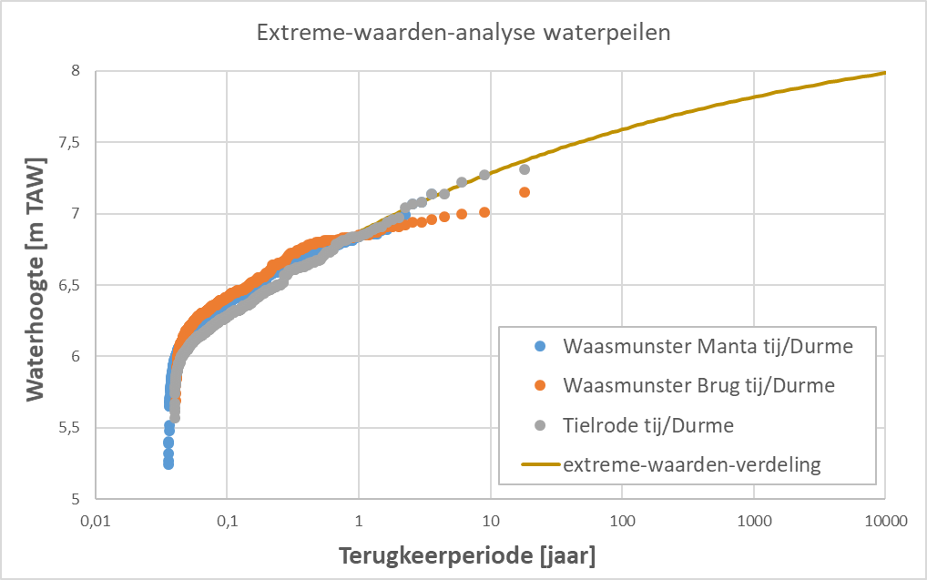
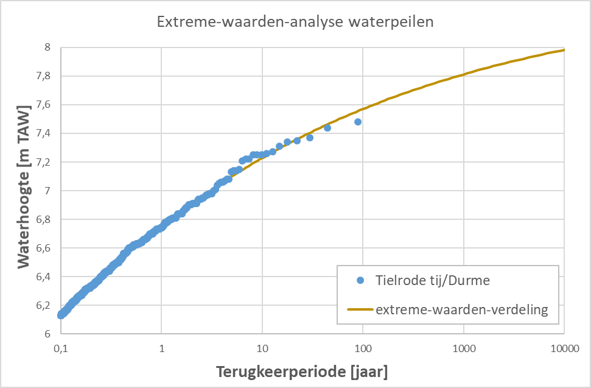
: Extreme-waarden-analyse uitgevoerd op de hoogwaterwaterpeilen langs de Beneden-Durme; (boven) te Waasmunster Manta, Waasmunster Brug en Tielrode o.b.v. metingen vanaf 2000; (onder) voor Tielrode o.b.v. metingen vanaf 1930.

Extreme-waarden-analyse op de beschikbare waterpeilen in het gebied van de Boven-Durme langs de Moervaart te Sinaai en langs de Zuidlede te Moerbeke bevestigt de frequente overstromingen (zie grafiek hierna: afvlakking empirische extreme-waarden-verdeling bij terugkeerperiode groter dan grootteorde 2 jaar). Ook de recent overstroomde gebieden (ROG-kaarten) bevestigen dat dit gebied op meerdere plaatsen overstromingsgevoelig is.

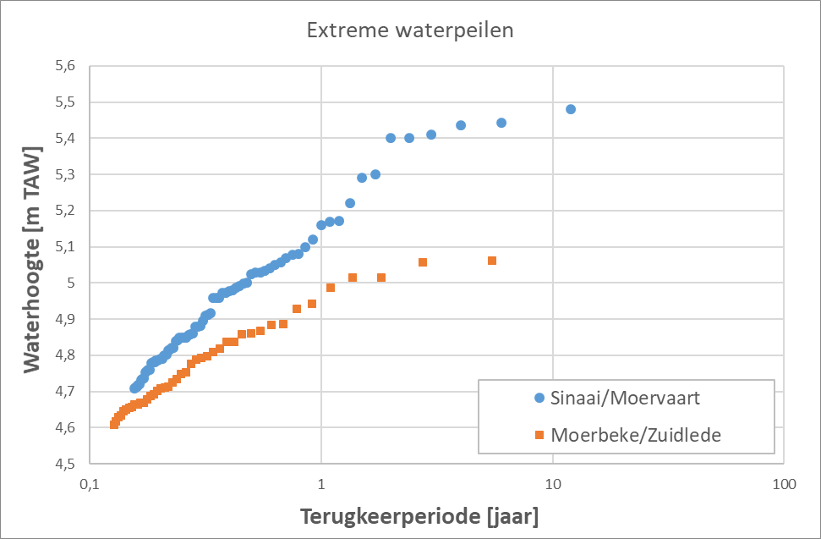
: Extreme-waarden-analyse op de beschikbare waterpeilen in het gebied van de Boven-Durme langs de Moervaart te Sinaai en de Zuidlede te Moerbeke

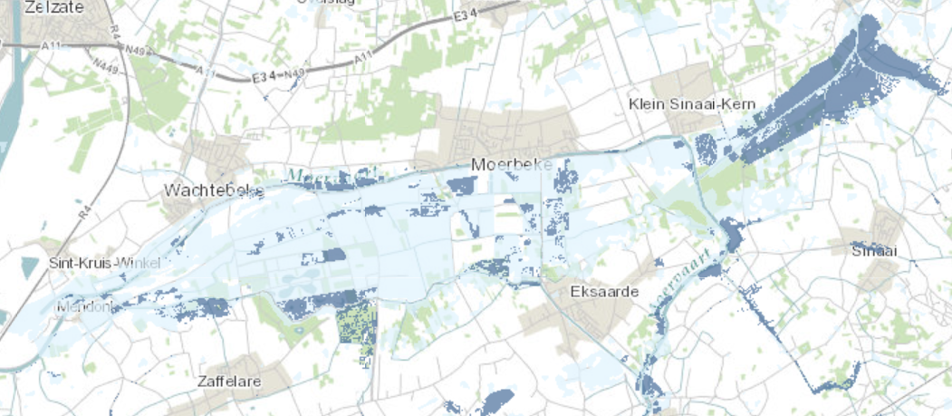
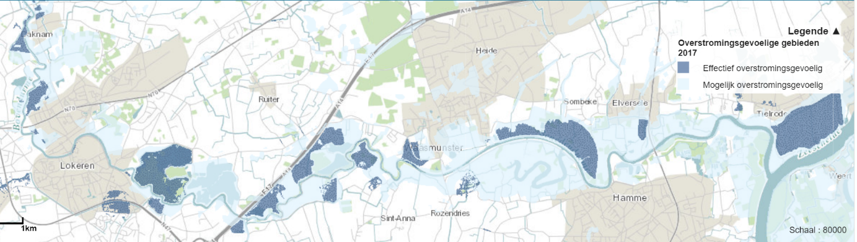
: Effectief overstromingsgevoelige gebieden ( = recent overstroomde gebieden; ROG-kaarten ) en mogelijk overstromingsgevoelige gebieden ( = van nature overstroombare gebieden; NOG-kaarten) in het stroomgebied opwaarts van de Beneden-Durme.

Aspect baggeren Beneden-Durme
Baggeren zorgt ervoor dat door de diepere rivierdwarssecties de getijgolfvoortplanting gemakkelijker en dus sneller verloopt. Dit zorgt ervoor dat de getijslag toeneemt (groter verschil tussen hoog- en laagwater; vooral het laagwater neemt af). Tijdens laagwaterperiodes heeft dat het voordeel dat er meer en sneller water van opwaarts gedraineerd kan worden. Door de toegenomen getijslag neemt wel het belang van het bufferen van hoogwaterpieken in gecontroleerde overstromingsgebieden toe. Omwille van dezelfde reden tonen historische waterpeilmetingen langs de Schelde een verhoging van de hoogwaterpeilen en ook dieper landinwaarts (door de Scheldeverdiepingen).
De combinatie van de renovatie van het GOG Potpolder IV en het baggeren van de Beneden-Durme zorgt voor een bijkomende daling van de waterpeilen, aan de dam te Lokeren van 6,8 tot 6,6 m TAW voor een terugkeerperiode van 100 jaar (zie figuur hieronder).
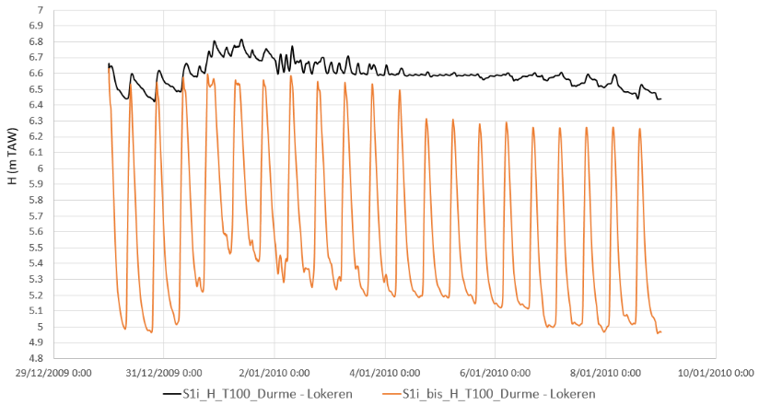
: Vergelijking hydrodynamische modelresultaten voor waterpeilen aan de dam te Lokeren voor en na baggeren van de Beneden-Durme en na renovatie van het GOG Potpolder IV met een overloopdijk op 6,3 m TAW, voor een terugkeerperiode van 100 jaar.

Belangrijke opmerking hier is wel dat de Durme vrij snel aanzandt. Er zullen dus regelmatig onderhoudsbaggerwerken nodig blijven; volgens een ruwe inschatting ca. eens om de 6 tot 8 jaar. Na het uitbaggeren treedt er immers hersedimentatie op (weliswaar trager) om uiteindelijk opnieuw een evenwichtstoestand te bereiken (vergelijkbaar met de huidige toestand). Men kan de frequentie waarmee de onderhoudsbaggerwerken moeten gebeuren beperken door de verschillen in stroomsnelheden tussen hoog- en laagwater zoveel mogelijk te beperken en een voldoende grote stroming bij laagwater te realiseren. Ook hierop heeft het overstromingsgebied een gunstig effect, zowel via het overpompen van water uit het GOG tijdens laagwater als door het vergroten van het tijdsvenster gedurende dewelke men aan de dam te Lokeren kan blijven pompen. Door het frequenter functioneren van het pompgemaal op de dam in Lokeren, als gevolg van de waterstandsdaling die door de renovatie van Potpolder IV wordt bewerkstelligd, krijgt de Beneden-Durme immers een bovendebiet.

Algemene conclusies
Samenvattend worden op basis van voorgaande volgende volgende conclusies geformuleerd:
- Dat Potpolder IV behouden blijft is een evidentie; het omgekeerde zou ingaan tegen alle basisprincipes van het Sigmaplan.
- Dat er een ringdijk wordt voorzien op +8 m TAW hoogte is conform het beoogde veiligheidsniveau van het Sigmaplan (tot een terugkeerperiode van 10 000 jaar; conform de gangbare risicobenadering: grote gevolgen dus kleine kans van 1 op 10 000 per jaar).
- De hoogte van de overloopdijk is correct bepaald i.f.v. het beperken van de opwaartse wateroverlast (neerslagafstroming polders) tot een terugkeerperiode van 100 jaar.
- De pompstations afwaarts de Lokerenbeek (gravitair + 2 vijzels) en het vernieuwde station Ten Rijen (3 pompen) zijn logisch ontworpen en afdoende gedimensioneerd, opnieuw tot een terugkeerperiode van 100 jaar.

Bijlage 1
Slides presentatie 18 december 2018 aan Gemeenteraad, Milieuraad en Landbouwraad Waasmunster.

Bijlage 2
Hierna worden antwoorden gegeven op de opmerkingen geformuleerd tijdens/na de presentatie op 18 december 2018.
Opmerking: Volgens de extreme-waarden-analyse uitgevoerd voor dit onderzoek (zie bovenste figuur op pagina 10 van deze nota) zou +7,5 m TAW ook kunnen volstaan; zie de iets lagere waterpeilen op de Durme te Waasmunster Brug in vergelijking met Tielrode.
Antwoord: De extreme waarden analyse geeft inderdaad een maximale waterhoogte van +7,5 m TAW aan ter hoogte van de brug van Waasmunster. Bij het bepalen van de noodzakelijke kruinhoogte van de ringdijk wordt door de Vlaamse Waterweg rekening gehouden met een veiligheidsmarge van een halve meter voor oplopende golven ten gevolge van windbelasting. Verder dient men te beseffen dat er bij extreme stormvloeden – zoals deze bij een T = 10 000 jaar – bressen kunnen ontstaan in de dijken, wat de afvlakking van de waterpeilen zoals in de figuur waargenomen voor het gebied opwaarts langs de Beneden-Durme (Waasmunster Brug) teniet kan doen. Daarom houdt men zich best aan het Sigmaplan dat uitgaat van een Sigmahoogte langs de Durme van +8 m TAW.
Opmerking: Wat verklaart de afwijkende hoogste punten in de extreme-waarden-analyse (figuren op pagina 10 van deze nota)?
Antwoord: Dit is door toeval bepaald. De analyse baseert zich niet op individuele punten maar op het algemene verloop van de toename in waterpeilen met toenemende terugkeerperiode. De hogere waarnemingen zijn immers meer door toeval bepaald; wanneer het hoogste waarnemingspunt wat lager ligt dan de gekalibreerde extreme-waarden-verdeling betekent dit dat het zich – volgens de gekalibreerde verdeling – statistisch gemiddeld frequenter voordoet maar door toeval slechts één maal is voorgekomen in de waarnemingsreeks.
Opmerking: In de nieuwe project-MER werden 8 scenario’s opgenomen waarin de effecten van de andere overstromingsgebieden langs de Beneden-Durme wel doorgerekend werden.
Antwoord: Er zijn geen nieuwe hydrodynamische modelsimulaties uitgevoerd. De scenario’s waarvan sprake zijn dezelfde als opgenomen in de nota “Hydrodynamische modellering Potpolder IV (11496)”, 19/11/2018, van ingenieursbureau IMDC in opdracht van Vlaamse Waterweg. De resultaten van die simulaties werden in deze analyse geanalyseerd en geïnterpreteerd.
Opmerking: Er werd tijdens de presentatie gewezen op het grote belang van bijkomende overstromingsgebieden in het Sigmagebied. Waarom opteert de Vlaamse Waterweg dan op een aantal plaatsen voor ontpolderingen? Waarom wordt Molsbroek niet ingericht als GOG?
Antwoord: Deze analyse had niet als doel om de andere gebieden naast Potpolder IV te bestuderen. In het algemeen werd de keuze voor inrichting van de verschillende gebieden bepaald in het Geactualiseerde Sigmaplan, welke het gevolg is van een maatschappelijke kostenbatenanalyse, en het daarop volgende globaal inrichtingsplan Durmevallei (TV Sigma Durme, 2008, naar aanleiding van de Beslissing van de Vlaamse Regering van 28 april 2006). Hierbij werd naast het aspect overstromingsveiligheid ook rekening gehouden met natuur, landbouw, recreatie-toerisme en landschappelijke aspecten. Bepaalde gebieden zijn daardoor meer geschikt om als GOG in te richten dan andere. Voor Potpolder IV is het in ieder geval duidelijk – en daar gaat het hier over – dat het behouden van de huidige inrichting als GOG gewenst en belangrijk is. Voor andere gebieden zijn mogelijks andere keuzes gemaakt, na afweging van de bijkomende overstromingsveiligheid met de voor- en nadelen voor o.a. landbouw en natuur. Het vervangen van de bergingscapaciteit in Potpolder IV door berging in een ander gebied is geen optie; de noden inzake Sigmaveiligheid en klimaatverandering vragen om berging op zo veel mogelijk plaatsen (dus “en-en” eerder dan “of-of”), behalve voor plaatsen waar de maatschappelijke kostenbatenafweging tot een andere keuze leidde en dat is voor Potpolder IV duidelijk niet het geval.
Opmerking: Is de modellering van IMDC wel nauwkeurig? want er wordt bv. opwaarts aan de dam te Lokeren gedurende de hele duur van de simulatie een constant debiet opgelegd van 7,5 m3/s terwijl iedereen weet dat de opwaartse debietafvoer maar enkele uren duurt; worden de doorgerekende watervolumes in de Beneden-Durme daardoor niet heel sterk overschat?
Antwoord: Bij de modellering werden inderdaad heel wat vereenvoudigingen gemaakt, maar een grondigere (en dus duurdere) modellering zou geen andere conclusies opleveren. De vereenvoudigingen zijn – vanuit de praktijkervaring via de vele voorafgaandelijke projecten – te verantwoorden; die 7,5 m3/s is immers bedoeld om gedurende de simulatieperiode de impact van het samengaan van de twee fenomenen (hoge bovenafvoer en hoge afwaartse Scheldecondities; wat dus de uitzonderlijke, extreme waterstanden bepaalt, bv. bij een T = 100 jaar) te bekijken. Het is niet zo dat het ganse opwaartse debietvolume van 7,5 m3/s * 3600 s/h * … h in de Beneden-Durme blijft en daar volgens de modellering geborgen moest worden; er is immers doorvoer naar afwaarts. Het is het bodendebiet op het ogenblik voor het hoogtij die de zogenaamde verhanglijn van hoogwaterstanden in de langsrichting van de Beneden-Durme bepaalt. Deze hoogwaterstanden zijn door de korte duur van de tijgolf kortstondig. Het is het opwaartse debiet dat tijdens deze kortstondige periode opgelegd wordt in het model, dat bepalend zal zijn voor de hoogwaterstanden en de overtoppingsvolumes over de overloopdijk en niet de totale 24h-debietvolumes waar in de opmerking naar verwezen wordt. De veronderstelling in de modellering liet dus toe om met goede benadering de beoogde resultaten (impact op hoogwaterstanden en vulling van de potpolder) te bekomen.

